Budownictwo mieszkaniowe w styczniu 2026 r.
W styczniu 2026 roku oddano do użytkowania o 8,0% mniej mieszkań niż w analogicznym okresie ubiegłego roku. Spadła również liczba mieszkań, na których budowę wydano pozwolenia lub dokonano zgłoszenia z projektem budowlanym (o 12,3%) oraz liczba mieszkań, których budowę rozpoczęto (o 28,6%).
8,0%
Spadek liczby mieszkań
oddanych do użytkowania w porównaniu z analogicznym okresem ubiegłego roku

Mieszkania oddane do użytkowania
Deweloperzy i inwestorzy
indywidualni oddali do
użytkowania odpowiednio: 58,7% i 38,9% ogólnej liczby
mieszkań
Według wstępnych danych w styczniu 2026 roku oddano do użytkowania 14,7 tys. mieszkań, tj. o 8,0% mniej niż w analogicznym okresie 2025 r. Deweloperzy przekazali do eksploatacji 8,6 tys. mieszkań – o 11,4% mniej niż przed rokiem, natomiast inwestorzy indywidualni – 5,7 tys. mieszkań, tj. o 1,0% więcej. W ramach tych dwóch form budownictwa oddano 97,6% ogółu nowych mieszkań. W pozostałych formach przekazano do użytkowania łącznie 350 mieszkań (w ubiegłym roku 575).
Powierzchnia użytkowa nowo wybudowanych mieszkań wyniosła 1,4 mln m², czyli o 4,1%
mniej niż przed rokiem. Przeciętna wielkość dla 1 mieszkania osiągnęła poziom 93,0 m².

Tablica 1. Mieszkania oddane do użytkowania
Wyszczególnienie | 01 2026
Wyszczególnienie | Liczba  mieszkań | 12 2025=100 | 01 2025=100
Ogółem | 14 674 | 59,5 | 92,0
Indywidualne | 5 715 | 78,2 | 101,0
Przeznaczone na  sprzedaż lub wynajem | 8 609 | 52,5 | 88,6
w tym na wynajem | 40 | 51,3 | 88,9
Spółdzielcze | 112 | 37,3 | 466,7
Komunalne | 44 | 23,9 | 56,4
Społeczne czynszowe | 194 | 49,1 | 41,1
Zakładowe | – | . | .

Mieszkania, na których budowę wydano pozwolenia
W styczniu 2026 roku wydano pozwolenia na budowę 17,6 tys. mieszkań, tj. o 12,3% mniej niż przed rokiem, w tym dla deweloperów 11,7 tys. (spadek o 14,0% w skali roku), a dla inwestorów indywidualnych – 5,8 tys. (wzrost o 5,1%). Łącznie dla wymienionych obu form budownictwa wydano pozwolenia na budowę 99,3% ogółu lokali mieszkalnych. W pozostałych formach budownictwa wydano pozwolenia na budowę 122 mieszkań (w ubiegłym roku 969).

Tablica 2. Mieszkania, na których budowę wydano pozwolenia
Wyszczególnienie | 01 2026
Wyszczególnienie | Liczba  mieszkań | 12 2025=100 | 01 2025=100
Ogółem | 17 621 | 63,0 | 87,7
Indywidualne | 5 819 | 84,2 | 105,1
Przeznaczone na  sprzedaż lub wynajem | 11 680 | 58,4 | 86,0
Spółdzielcze | 2 | prawie 88-  krotnie mniej | 3,3
Komunalne | 120 | 29,5 | 19,3
Społeczne czynszowe | – | . | .
Zakładowe | – | . | .

Mieszkania, których budowę rozpoczęto
W styczniu 2026 roku rozpoczęto budowę 12,3 tys. mieszkań, tj. o 28,6% mniej niż przed rokiem. Deweloperzy przystąpili do budowy 8,9 tys. mieszkań (o 29,6% mniej niż rok wcześniej), a inwestorzy indywidualni – 2,9 tys. (o 30,6% mniej). Łącznie udział tych form budownictwa wyniósł 95,6% ogólnej liczby mieszkań. W pozostałych formach budownictwa rozpoczęto budowę 541 mieszkań (468 w roku poprzednim).

Tablica 3. Mieszkania, których budowę rozpoczęto
Wyszczególnienie | 01 2026
Wyszczególnienie | Liczba  mieszkań | 12 2025=100 | 01 2025=100
Ogółem | 12 307 | 94,0 | 71,4
Indywidualne | 2 878 | 74,0 | 69,4
Przeznaczone na  sprzedaż lub wynajem | 8 888 | 100,5 | 70,4
w tym na wynajem | 9 | 150,0 | 17,0
Spółdzielcze | – | . | .
Komunalne | 167 | 112,1 | 72,6
Społeczne czynszowe | 368 | 287,5 | 155,3
Zakładowe | 6 | 300,0 | .
Szacuje się, że na koniec stycznia 2026 r. w budowie pozostawało 835,9 tys. mieszkań, tj. podobnie jak na koniec analogicznego miesiąca 2025 r.

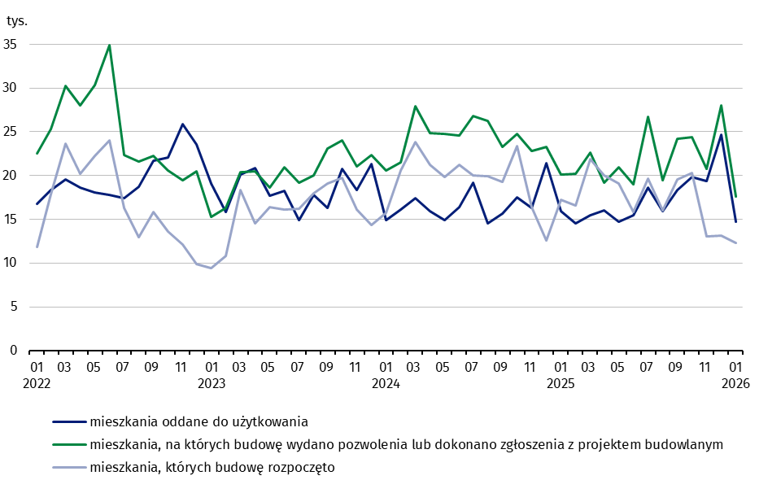
Wykres 1. Budownictwo mieszkaniowe w Polsce
W styczniu 2026 r.,
w porównaniu do grudnia 2025 roku, spadła liczba mieszkań, na których
budowę wydano pozwolenia
(o 37,0%), liczba mieszkań, których budowę rozpoczęto (o 6,0%) oraz liczba mieszkań oddanych do użytkowania (o 40,5%)

W styczniu 2026 roku najwięcej mieszkań - oddanych do użytkowania oraz mieszkań, których budowę rozpoczęto lub na których budowę wydano pozwolenia - odnotowano w województwie mazowieckim (odpowiednio: 3,0 tys., 2,6 tys., 3,4 tys. mieszkań), wielkopolskim (1,8 tys., 1,9 tys. i 1,5 tys.), małopolskim (1,0 tys., 1,3 tys. i 1,7 tys.) oraz dolnośląskim (1,9 tys., 0,5 tys. i 1,6 tys.).

Wykres 2. Budownictwo mieszkaniowe według województw w styczniu 2026 r.
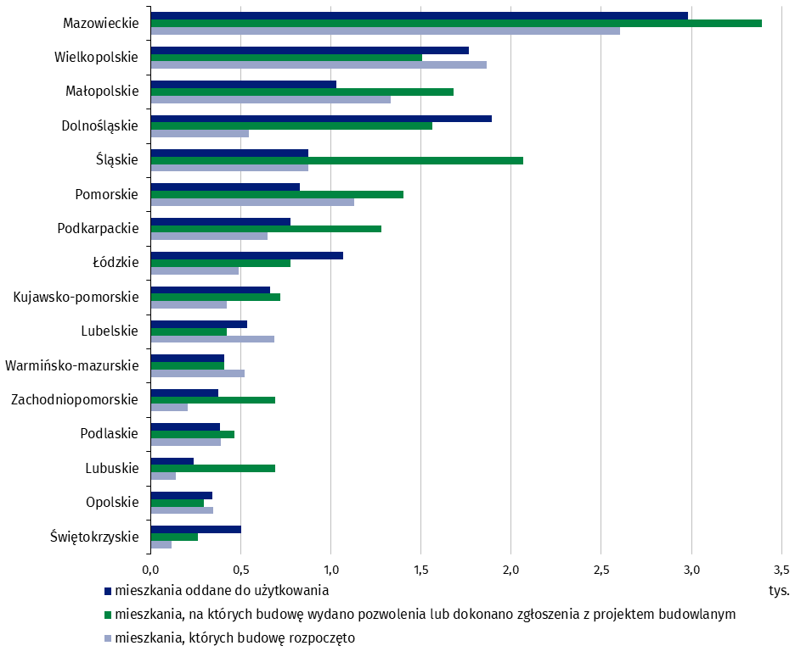

Objaśnienia znaków umownych
Kreska (–) – oznacza, że zjawisko nie wystąpiło.
Kropka ( . ) – oznacza: brak informacji, konieczność zachowania tajemnicy statystycznej lub że wypełnienie pozycji jest niemożliwe albo niecelowe

W przypadku cytowania danych Głównego Urzędu Statystycznego prosimy o zamieszczenie informacji: „Źródło danych GUS”, a w przypadku publikowania obliczeń dokonanych na danych opublikowanych przez GUS prosimy o zamieszczenie informacji: „Opracowanie własne na podstawie danych GUS”.
Opracowanie merytoryczne:  Urząd Statystyczny w Lublinie  Dyrektor dr Krzysztof Markowski  Tel: 695 255 301 | Rozpowszechnianie:  Wydział Prasowy  Tel. komórkowy: +48 695 255 032  Tel. stacjonarne: +48 22 608 38 04, +48 22 449 41 45,  +48 22 608 30 09  e-mail: obslugaprasowa@stat.gov.pl

www.stat.gov.pl

@GUS_STAT

@GlownyUrzadStatystyczny

gus_stat

glownyurzadstatystycznygus

glownyurzadstatystyczny
Powiązane opracowania
Biuletyn Statystyczny
Sytuacja społeczno-gospodarcza kraju
Efekty działalności budowlanej
Budownictwo
Temat dostępny w bazach danych
Bank Danych Makroekonomicznych
Dziedzinowe Bazy Wiedzy - Budownictwo
Bank Danych Lokalnych
Ważniejsze pojęcia dostępne w słowniku
Mieszkania, na których budowę wydano pozwolenia lub dokonano zgłoszenia z projektem budowlanym
Mieszkania, których budowę rozpoczęto
Mieszkania oddane do użytkowania

Dane wstępne.
Forma budownictwa - „przeznaczone na sprzedaż lub wynajem”.
Łącznie ze zgłoszeniami z projektem budowlanym oraz uproszczoną procedurą dla budynków mieszkalnych jednorodzinnych.

